长丰芯电产业园项目电梯设备采购工程招标澄清公告
一、项目名称：长丰县芯电产业园项目电梯设备工程
二、招标编号：ACEG-2026031018001001
三、招标人：安徽建工建设安装集团电梯有限责任公司
四、招标范围：详见招标文件。
五、招标方式：公开招标
六、澄清内容：
1、问题：招标文件第一章“招标公告”“七、投标保证金”规定“本项目投标保证金人民币柒万元整（¥：70000.00），本项目不接受投标保函。”本项目的招标人是“安徽建工建设安装集团电梯有限责任公司”，但招标平台中显示的保证金转入账户是“安徽省工业设备安装有限公司”或“安徽建工集团股份有限公司”，与招标人名称不一致。另，请问本项目是否可以用投标保函代替投标保证金？
答复：本项目招标人变更为“安徽建工建设安装集团有限公司”，投标保证金转入账户的户名为“安徽省工业设备安装有限公司”，招标结束后按照招标文件规定退还。本招标项目不接收投标保函。
2、问题：招标文件第一章“招标公告”“八、投标文件递交”规定“本项目投标截止时间（开标时间）：2026年04月07日09时30分。” 第二章 “投标人须知前附表”第15条“招标文件的澄清、答疑”规定“投标人要求澄清招标文件及截止时间。2026年04月03日17时。”请明确招标澄清日？从招标澄清发布到开标日期是否可以适当延期？
答复：按照招标文件执行。
3、问题：招标文件“投标人须知前附表”第8条“计税方式”规定“一般计税，提供增值税专用发票，税率为13%”。如果安装和设备供应商在当地的直属分公司签约提供3%的增值税专用发票，是否满足招标要求？
答复：本次招标为电梯设备采购，不包含电梯安装。计税方式按照招标文件要求执行。
4、问题：招标文件“投标人须知前附表”第31条“其他要求”第1条为“为共享安徽建工集团集中采购成果、助力投标人降低建材采购成本，现鼓励各投标人在“皖建云商”平台注册并采购相关产品。若投标人已完成“皖建云商”平台注册，可将注册成功截图附在投标文件中”。因制作投标文件时间紧张，是否成功注册“皖建云商”平台，是否构成对招标文件未作实质性响应影响？
答复：不构成对招标文件未作实质性响应影响。
5、问题：招标文件第七章“技术标准和供货要求”“一、招标项目要求”中“（5）货梯轿厢高度2500mm，开门高度2400mm，货梯M3集成车间DT3、DT4 开门宽度为2400mm，其余5000KG的货梯开门宽度2500mm，M2电芯车间DT3、DT4及C1动力站房的货梯开门宽度为2000mm，M2电芯车间DT1开门宽度2300mm；客梯的开门高度2200mm，开门宽度1100mm；最终尺寸以总包单位确认为准。”上述尺寸均为蓝图上厅门洞口尺寸，如按此尺寸设计则洞口宽扩大200mm，高扩大100mm。请问土建是否可以配合实际开门做出修改？或者在招标文件要求电梯开门宽度缩小200mm，高度缩小100mm是否满足土建需要。
答复：以招标文件为准。
6、蓝图中客梯门洞基本均为1100*2200，只能开900*2100的电梯门，而招标文件要求电梯开门为1100*2200（对应门洞尺寸为1400mm*2300mm）请明确上述技术要求以蓝图还是招标文件为准？或者中标后可按投标单位修改电梯门洞尺寸？并且所有1000kg电梯最大开门宽度尺寸为1000mm,否则电梯轿厢操作盘需要放在侧壁请问是否满足招标人要求？
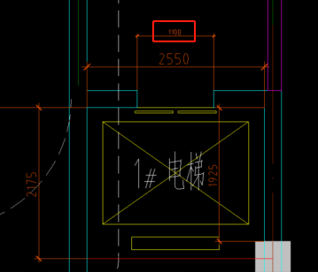 | 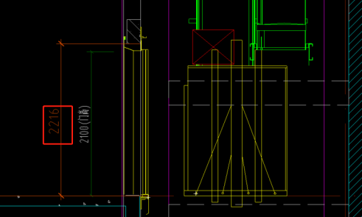
答复：以招标文件为准。
7、客梯的轿厢高度未明确，请问2400mm是否满足要求？
答复：满足要求。
8、招标文件中M2DT1开门宽度2300mm，对应井道宽度最小4050mm,蓝图门洞尺寸为2500*2400，对应电梯开门尺寸为2300*2300。请问是否满足要求？
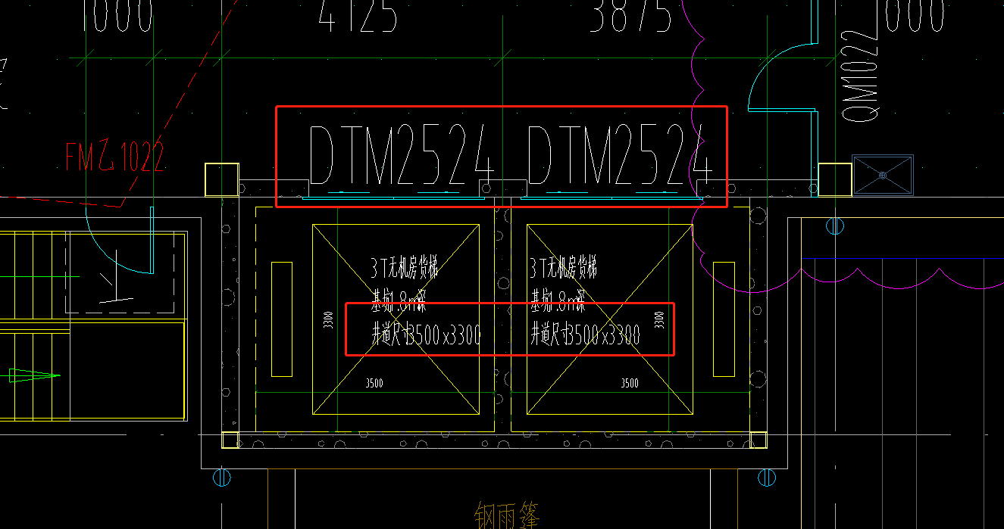
答复：以招标文件为准。
9、B1 DT2无机房，1层不停是否后期封堵并要求电梯单位增加对重安全钳？
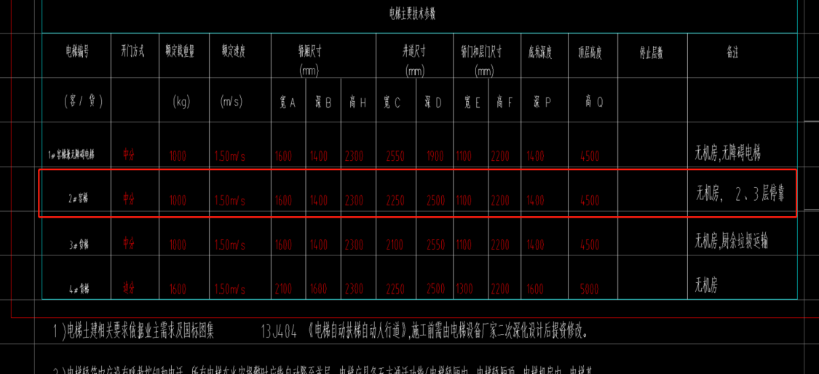
答复：该台电梯现调整为1层停且为贯通门，2层停，3层不停。

10、B1 DT1招标报价表格为2层2站，图纸为3层3站。请问以何为准？
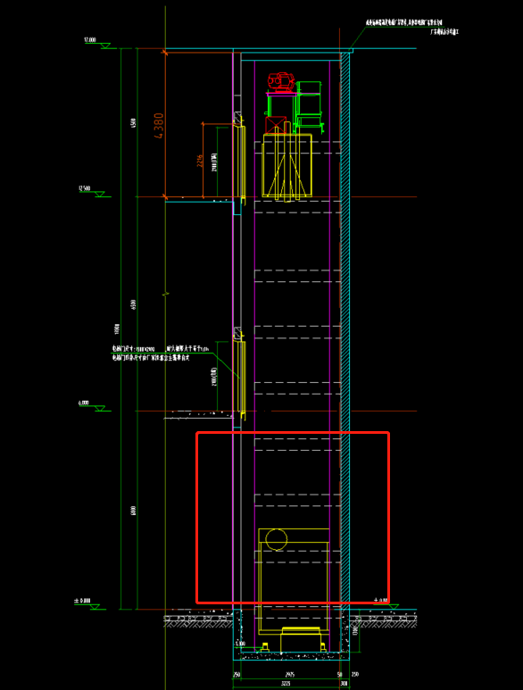
答复：以招标文件为准，综合考虑。
11、贯通门深度过大、部分货梯宽度较大，后期土建施工单位是否可以按照电梯单位调整尺寸？
答复：现场建筑已基本成型，后期无法变更。
12、B1-DT4井道宽度2250mm开1100mm门过窄，需要加大井道尺寸到2400mm。请予确认。
答复：B1-DT4井道宽度实际为2400mm，右上方有一150mm*650mm的角柱。
13、部分电梯井道宽度超标，请问土建单位是否可以配合中标单位调整尺寸？
答复：否。
14、C1DT1蓝图为3层3站（屋顶也停靠），报价单为2层2站，请问以何为准？
答复：以招标文件为准，综合考虑。
15、招标要求，客梯开门尺寸为1100*2200mm。B1#DT2井道宽度2250mm，B1#DT3井道宽度2050mm，井道宽度和开门宽度之间的关系，一般为“井道宽度=开门宽度*2+150”，这两台电梯的井道宽度无法满足开门宽度1100mm的要求。B1#DT2井道宽度2250mm可满足开门宽度1000mm，B1#DT3井道宽度2050mm可满足开门宽度900mm。请予确认。
答复： B1#DT2现场实际井道宽度为2425mm，且需要贯通门功能，1F主门侧开门，2F副门侧开门；B1#DT3现场实际井道宽度为2400mm，左上角有一125mm*650mm角柱需注意。
16、招标要求，货梯M2DT3、M2DT4 、M2DT1、M2DT2开门宽度2000mm。因为井道宽度条件受限，轿厢的开门宽度2000mm无法满足，我司投标电梯开门宽度1900mm，是否可满足要求？
答复：M2DT1现场实际井道宽度为3900mm，开门宽度须达到2300mm；M2DT2现场实际井道宽度为3350mm，开门宽度须达到 1800mm；M2DT3、M2DT4现场实际井道宽度为3600mm，开门宽度须达到2000mm。
17、招标文件附件2《分项报价明细表》每台电梯均有一个控制价格。在实际操作中部分电梯可能会超过控制单价，但总价不会超过控制总价。是否保证设备加安装限制总价不超控制价格即可？
答复：投标人的报价不得高于招标控制单价、总价，否则按照无效标处理。
18、问题：招标文件第四章“合同主要条款及格式”第12条“安装调试”规定“乙方应及时派出有经验的技术人员对安装工作进行技术指导并负责调试，安装过程中与电梯调试有关费用均由乙方承担（包括电梯井道脚手架及电梯设备安装所需的机械费等）。”问本项目投标人只负责提供电梯设备供货、调试、维保保养工作，安装由招标人自行完成。那么因电梯安装伴随产生的电梯井道脚手架及安装所需的机械费是否由投标人承担？
答复：因电梯安装伴随产生的电梯井道脚手架及安装所需的机械费不需要中标人承担。
19、问题：招标文件第四章“合同主要条款及格式”附件一《安全管理协议书》中第5条“施工前，乙方应组织召开管理、施工人员安全生产教育会议和安全技术交底会议，通知甲方有关人员出席会议进行安全生产进场教育，介绍有关安全生产管理制度、规定和要求，乙方必须检查、督促严格遵守、认真执行，若违反要求造成伤亡损失，由乙方负责。”乙方在本项目中仅负责供设备和调试服务，安装非乙方工作内容，不应由乙方承担安装相应的责任和义务。请予确认。
答复：电梯安装及由此产生的相应责任和义务不需要中标人承担。
20、问题：请问招标人本项目预计竣工时间是2026年几月？
答复：预计2026年5月底完成安装，具体满足项目整体进度要求。
21、招标文件第四章“合同主要条款及格式”中“9、技术资料”中“（2）合同生效之日起 120天内（具体根据甲方要求），乙方应当提供下述中文版的技术资料一套给甲方，其中包括目录索引、技术说明书、操作手册、使用指南、维修指南和示意图及工程报竣工有关的其它资料”调整为“（2）合同生效之日起 60天内（具体根据甲方要求），乙方应当提供下述中文版的技术资料一套给甲方，其中包括目录索引、技术说明书、操作手册、使用指南、维修指南和示意图及工程报竣工有关的其它资料”。

注：此次补遗视同采购文件的组成部分，请各投标人及时知悉，本次补遗不需放入投标文件中。

